受付日 ２０１０年 月 日

府人権協会（人権支援部）行き 申込期日：９月７日（火）まで
ＦＡＸ：０６－６５８１－８６１４

ＦＡＸ送信状
財団法人 大阪府人権協会「自殺防止サポーター養成講座」
受講申込書
送信者  (担当) | お名前 | 所属名
送信者  (担当) | 連絡先  住 所  電話番号 － －  FAX番号 － －  ※会場変更が発生した場合など、講座に関する連絡に使用しますので、必ず書いてください。
参 加  希望者 | - お名前 | 所属名
参 加  希望者 | - お名前 | 所属名
参 加  希望者 | - お名前 | 所属名
参 加  希望者 | - お名前 | 所属名
参 加  希望者 | - お名前 | 所属名
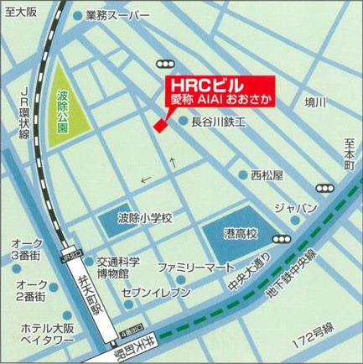
＜会場周辺地図＞
☆個人情報保護について☆

本申込書の個人情報について、次のことをお約束します。

①個人情報は、本講座及び自殺防止に関わる取り組みのみに使います。
②個人情報は、厳重に保管し、他に漏れないようにします。
③個人情報は、本講座が終了し整理ができましたら廃棄します。
④個人情報について不明な点などがありましたら、当協会へ問い合わせてください。
最寄り駅：弁天町駅（JR環状線 北口・地下鉄中央線
4番出口）より北東へ約600m

